Para ver o limite do cliente:

Colocar o nome do cliente que deseja ver, e depois clicar em detalhes

Depois ir em detalhes do local da conta

Por último ir em objetivos comerciais, depois flegar entregar para, e depois só visualizar o valor mínimo

____________________________________________________________________________

PPG BR OM IT SUPPORT

1 – Copiar o número da ordem conforme passarem, exemplo: 588015

Passo a passo:

Alterar o tipo de ordem caso for necessário

Copiar numero da cópia da ordem

Clicar na lanterna / lupa

Colocar o numero da cópia e localizar

Ir nos itens das linhas e excluir todas as linhas, já que só depois disso é possível alterar o tipo de ordem e o cliente...

Após excluir as linhas, ir para as informações da ordem, altere o cliente e o tipo de ordem (caso necessário...)

Após alterar as informações que deseja, voltar para os itens da linha e colocar os itens que foram informados e depois registrar a ordem

Ir em verificar

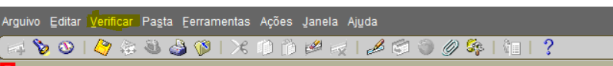

Depois ir em solicitações

Rodar concurrent caso for Gravataí

Depois localizar para ver como está o status do concurrent

Ir no concurrent e clicar para ver a saída – concurrent para ver como está o estoque dos itens submetidos

Dar um Ctrl + f para poder ver como está o estoque do item que deseja procurar

Para fazer o Pick (caso reserva esteja realizada)

Colocar o numero da ordem e dar um tab e depois localizar

Clicar em ativar liber para separação e depois clicar em ir, depois de fazer isso fazer o mesmo com o criar distribuições autom.

